江苏省扬州市扬州大学附属中学2015-2016学年八年级下学期期中考试物理试题及答案
（总分100分 时间100分钟）

一、填空题（每题2分，共24分)
1．下列各项排列中，按照尺度的数量级由大到小的是：
A．银河系、地球、原子、分子 B．银河系、地球、分子、质子
C．太阳系、地球、电子、分子 D．太阳系、银河系、生物体、分子
2．水银温度计中封闭着一定量的水银,在用这种温度计测量温度的过程中，水银发生热胀冷缩，下列说法正确的是：
A．温度计中水银的质量不变 B．温度计中水银的体积不变
C．温度计中水银的高度不变 D．温度计中水银的密度不变
3．下列实例中，材料的选用与描述的物理属性不相符的是：
A．房屋的天窗用玻璃制成，是因为玻璃的透光性好
B．划玻璃的刀头镶嵌有金刚石，是因为金刚石的硬度大
C．输电导线的内芯用铜制成，是因为铜的导电性好
D．热水壶的手柄用胶木制成，是因为胶木的导热性好
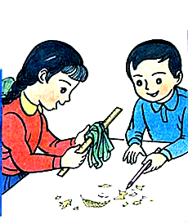
4．在综合实践课上，小明和小华发现用毛皮摩擦过的塑料尺和塑料圆珠笔杆都能吸引纸屑，如图所示，此现象说明：
A．物质是由分子组成的 B．分子间存在着吸引力
C．带电体能吸引轻小物体 D．分子是带电的粒子
5．如图所示，有三只相同的玻璃杯盛有等质量的酒精、纯水和盐水。且ρ_{盐水}>ρ_{纯水}>ρ_{酒精}，则[来源:学+科+网Z+X+X+K]甲、乙、丙玻璃杯中分别是
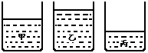
A．甲是纯水、乙是酒精、丙是盐水
B．甲是纯水、丙是酒精、乙是盐水
C．乙是纯水、甲是酒精、丙是盐水
D．丙是纯水、乙是酒精、甲是盐水
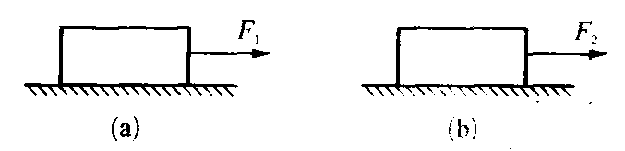
6．如图所示，完全相同的两块长方形物块，在相同的水平地面上运动，拉力分别为F₁和F₂，且F₁<F₂．那么，所受摩擦力的大小关系为
A．图(a)大于图(b) B．图(a)等于图(b)
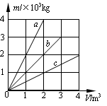
C．图(a)小于图(b) D．无法确定
7．分别由不同物质a、b、c组成的三个实心体，它们的质量和体积的关系如图所示，由图可知：
A．不同物质，质量与体积的比值不同
B．同种物质，质量越大，体积越小
C．c物质的密度比水的密度大
D．ρ_{a}:ρ_{b}:ρ_{c}=2:3:4
8．关于力的概念，下列说法中正确的是
A．发生力的作用，物体必须相互接触
B．马拉着车前进，同时车也用力拉马
C．重力的施力物体是地球，方向总是垂直支持面向下
D．质量为1kg克的物体重9.8N，可以写成1kg=9.8N
9．如图所示，一根弹簧一端挂在墙上，用490N的力拉另一端，弹簧伸长了20cm。如果改[来源:学*科*网]为两个人分别拉弹簧的两端，把它也拉长了20cm，则每个人分别用力为：
A．490N 、490N
B．0N 、490N
F
F₁
F₂
C．490N 、0N
D．980N 、980N
10．假设一切物体间的摩擦力突然消失，下列现象中不可能发生的是
A．我们将无法走路，因为脚与地面之间要打滑
B．我们将无法写字，因为笔会从手中滑下来
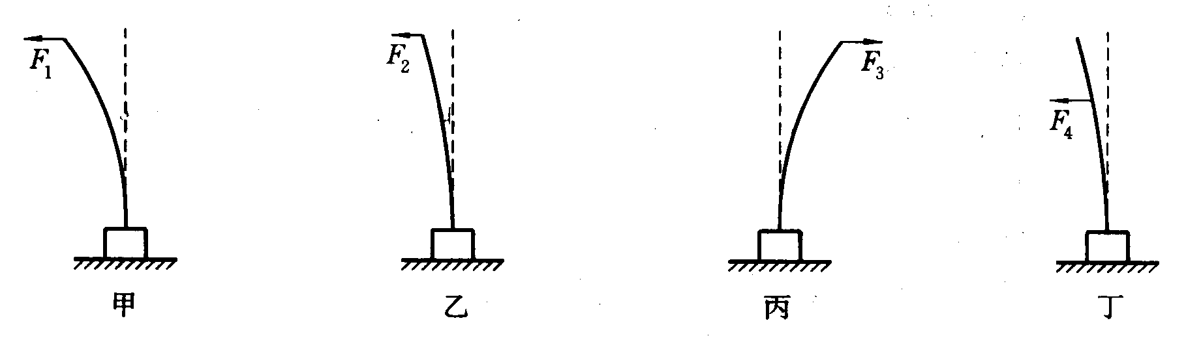
C．汽车将会运动得更快
D．沿铁轨方向的微风就能吹动火车
11．如图所示，使一薄钢锯条的下段固定，现分别用不同的力去推它，使其发生甲、乙、丙、丁各图中所示的形变。如果F₁=F₃=F₄＞F₂ , 那么，能说明力的作用效果跟力的作用点有关的图是
A．甲、乙 B．乙、丙 C．甲、丁 D．乙、丁
12．如图所示，小明将弹簧测力计一端固定，另一端钩住长方体木块A，木块下面是一长木板，实验时拉着长木板水平向左做匀速直线运动，读出弹簧测力计示数即可测出木块A所受摩擦力大小。在木板运动的过程中，以下说法正确的是：
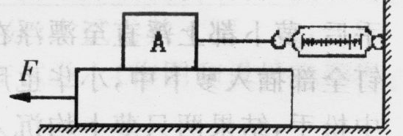
A．木块A受到的是静摩擦力
木板
B．木块A受到的摩擦力水平向左
C．拉动木板运动的速度变大时，弹簧测力计示数也变大
D．如果在木板底部加装滚珠轴承，弹簧测力计示数将变小
第一类 | 第二类
一元硬币、食盐水、铜钥匙 | 食用油、陶瓷、玻璃
二、填空题（每空1分，共32分）
13．小明同学将食用油、一元硬币、食盐水、陶瓷、铜钥匙和玻璃分为两类（如表），他依据的物质属性是 ▲ 。
14．7.9×10³Kg/m³的物理意义是_________▲____________。冰的密度是0.9×10³Kg/m³；一块体积为100 cm³的冰熔化成水后，质量是___▲___g，体积是___▲___ cm³。
15．用鸡蛋去碰石头，结局通常是鸡蛋被碰破，而石头却完好。从物理学的角度来看，鸡
蛋壳的 ▲ （硬度/延展性/密度）不及石头，在相碰撞时，鸡蛋对石头的力 ▲
（大于/等于/小于）石头对鸡蛋的力。
16．关于宇宙的起源有许多种传说，但大多数宇宙科学家都认为：宇宙是诞生于距今约137[来源:学+科+网Z+X+X+K]亿年前的一次 ▲ ；而对于微观粒子的探究中， ▲ 建立了原子的行星结构模型。
17．“破镜不能重圆”是因为将破镜合起来时，镜子破裂处的绝大多数分子间距离__▲__（选填“较大”或“较小”），所以分子间_______▲ ___(选填“几乎没有相互作用力”，“存在较大斥力”或“存在较大引力”)
18．将一铁块浸没于盛满酒精的杯中时，有8g的酒精溢出，则铁块的体积是 ▲ cm³，铁块的质量是 ▲ g。一块砖的密度是1.5g/cm³，若将它分成三等份，则其中一份的密度是 ▲ kg/m³。(ρ_{酒精}=0.8g/cm³，ρ_{铁}=7.9g/cm³)
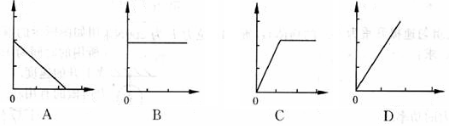
19．小明在“测量石块的密度”时，测出
几组数据，根据这些数据绘出图象，下面四幅图象中，能正确表示石块“质量与体积的关系”的图象是 ▲ ，能正确表示“密度与质量的关系”的图象是 ▲ 。
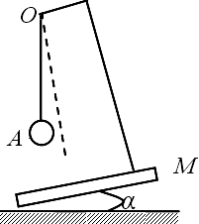
20．如右图所示是同学们在老师指导下探究重力方向的实验装置。
（1）将该装置放在水平桌面上后，逐渐改变木板M与桌面的夹角α， 会观察到悬线OA的方向 ▲ （变化/不变）；
(2)从以上实验现象分析可得出：重力方向 ▲ ，建筑工人经常使用的 ▲ 就是该原理的应用。
21．一块金属的质量为8.1×10³kg，它的体积是3m³，则这金属的密度是 ▲ kg/m³；若将它截去一半，则其质量为 ▲ kg，体积为 ▲ m³，密度为 ▲ g/cm³。
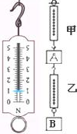
22、某瓶氧气的密度是6Kg/m³，给人供氧用去了氧气质量的1/3，则瓶内剩余氧气的密度是 ▲ Kg/m³；容积是10L的瓶子装满了煤油，（ρ_{煤油}=0.8×10³Kg/m³），则瓶内煤油的质量是 ▲ Kg，将煤油倒去4Kg后，瓶内剩余煤油的密度是 ▲ g/cm³。
23．在实验时，小明将一个正常的铁制外壳测力计的挂钩挂在铁架台上，静止时有如左图所示的示数，接着，他把这个测力计像右图中乙那样，上下各挂一个50 g的钩码，并挂到甲测力计挂钩下，则甲、乙两测力计的示数分别是 ▲ N、 ▲ N (g取10 N/kg) 。
24．阅读短文，回答问题。
在我国随着人民生活水平的提高，汽车开始进入普通百姓家庭。小明同学家买了一辆崭新的汽车（如图），部分相关参数配置如下表所示。
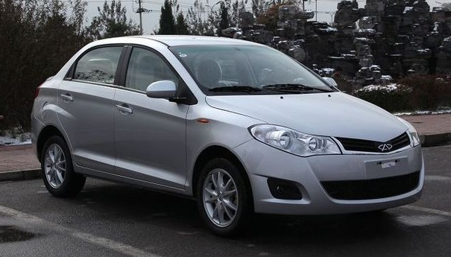
参 数
车身质量 | 1200 kg | 油箱容积 | 50L | 理论油耗 | 6L/100km
全车长度 | 4269mm | 车身宽度 | 1686mm | 车身高度 | 1492 mm
[来源:学科网]

（1）经过加油站时，小明闻到汽油味，这是由于 ▲ 。加油站规定工作人员在上班时间不能穿化纤布料做的衣服，这是因为化纤布料容易发生摩擦 ▲ ，存在火灾隐患。
（2）2012年3月，发改委对汽油价格进行了微小调整。和大多数物质一样，汽油也有热胀冷缩的性质，随着气温的上升，汽油密度会 ▲ （“变大”或“变小”），受此因素影响，在每吨汽油价格不变的情况下，每升汽油的价格应 ▲ （“上调”或“下调”）。
（3）如果他家的汽车正常行驶100km (1L＝10⁻³m³ ，汽油的密度为0.7g/cm³)。则查阅上表中的参数可知，理论情况下该车行驶100km 所消耗的汽油的质量是 ▲ kg。
三、解答题（共44分）
25．如图所示是在空气中飞行的足球，请画出足球所受重力G的示意图。
26．如图所示，一物体以某一速度冲上表面粗糙的固定斜面，请画出物体在上滑过程中所受重力和摩擦的示意图。（所画力的作用点统一作用在物体的重心上）
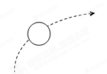
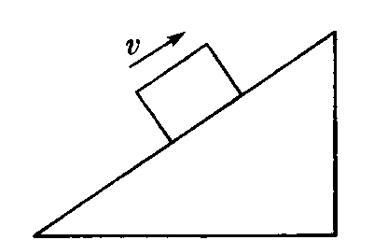

27．下列图片是课本中的插图，请写出它们涉及的物理知识。
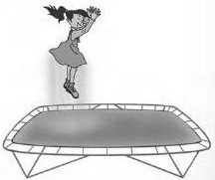
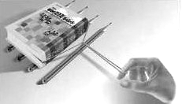
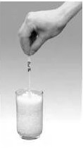
[来源:学*科*网]

(a)演员从蹦床上跳起 ▲ ；
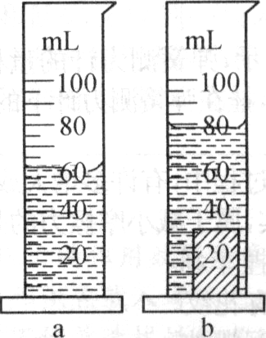
(b)拉动铅笔上的书本 ▲ ；
(c)压紧米后将筷子提起 ▲ 。
28．小明利用下列器材：一架天平(无砝码)、两只完全相同的烧杯、一只量筒、水、滴管来测定一个合金块的密度，现请你帮他完成如下操作：①把天平放在水平台上,此时指针偏在分度盘的中线左侧,则应 ▲ ，使天平平衡。
②将两只空烧杯分别放在天平的左右盘内，把合金块放入左盘烧杯中；
③向右盘烧杯中缓缓倒水， ▲ ；
④将烧杯内水倒入空量筒中，测出水的体积(a图所示)；
⑤用细线拴好合金块，将其放入图a的量筒内，测出水和合金块的总体积(b图所示)，则：
(1) 请补全有关步骤。
(2) 合金块的质量 = ▲ g；合金块的体积 = ▲ cm³；合金的密度 ▲ kg/m³。
(3) 在读数无误的情况下，小明测出的合金块密度与真实值相比 ▲ (填“偏大”或“偏小”)，产生这一误差的主要原因是 ▲ 。
29．小刚同学做“弹簧的伸长与所受拉力的关系”的探究实验，记录数据如下：[来源:Z-x-x-k.Com]
拉力大小/N | 0 | 4 | 5 | 6 | 9 | 10 | 11 | 12
弹簧全长/cm | 3.5 | 5.5 | 6 | 6.5 | 8 | 9 | 10.5 | 14
（1）经分析数据得出结论是： ▲ 。
（2）在满足（1）的条件下，每增加1N的力弹簧应伸长 ▲ cm 。
（3）如果用这根弹簧做成弹簧测力计，那么弹簧测力计的测量范围是 ▲ 。
30．如图是小明“探究影响滑动摩擦力大小的因素”的实验，铜块和木块的大小和形状完全相同。
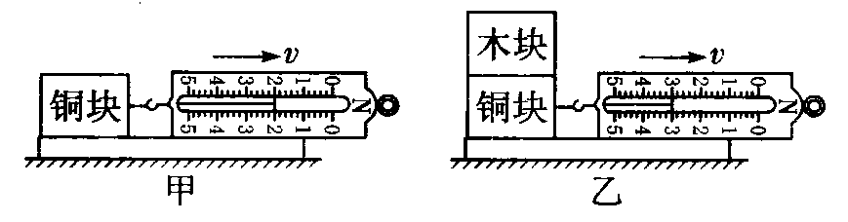
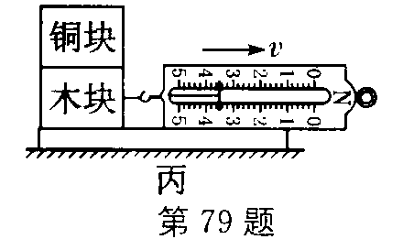

(1)实验中，用弹簧测力计拉着长方体木块在水平面上做 ▲ 运动，确保弹簧测力计的拉力大小和摩擦力大小相等。
(2)比较甲、乙两图，可得出的结论是在粗糙程度相同时， ▲ 。
(3)图乙、图丙中，铜块和木块叠在一起的目的是使 ▲ 相同，探究 ▲ 对滑动摩擦力的影响。
(4)图甲中弹簧测力计的读数是 ▲ N．若图甲中铜块以2v速度做匀速直线运动，则弹簧测力计的示数将 ▲ （变大／不变／变小）。
(5)实验时，小明先在竖直方向上对弹簧测力计调零，然后用弹簧测力计拉着物体沿水平方向做匀速直线运动，则测出的摩擦力 ▲ 实际摩擦力(填“＞”、“＝”或“＜”) 。
31．小明同学用托盘天平测量物体的质量，操作情况如图甲所示，请指出其中的错误是：（1） ▲ ；

（2） ▲ ；

（3） ▲ ．
在正确的操作过程中，若在调节天平横梁平衡时，指针出现图乙所示情况，他应 ▲ ；[来源:学.科.网Z.X.X.K]使横梁平衡；如果在称量过程中指针又出现如图乙所示情况，他应 ▲ 。
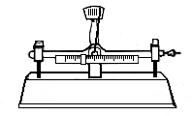
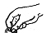
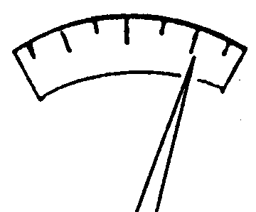
甲
乙

32．小明在实验室里测量一块形状不规则、体积较大的矿石的密度。
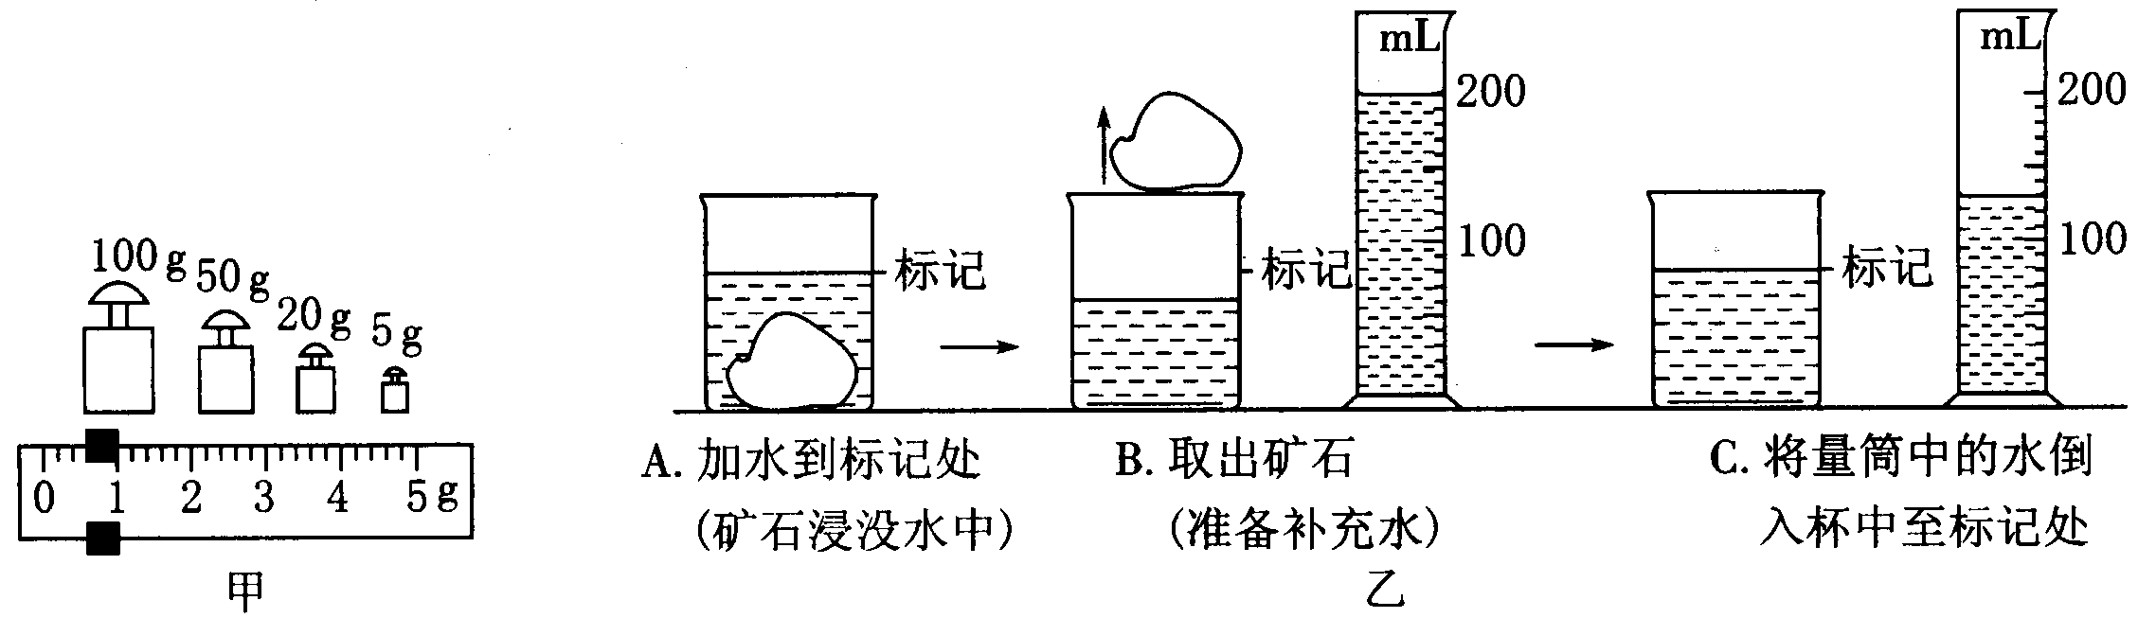

(1)用调节好的天平测量矿石的质量，当天平平衡时，右盘中所加砝码和游码的位置如图甲所示，矿石的质量是 ▲ g。
(2)因矿石体积较大，放不进量筒，因此他利用一只烧杯，按如图乙所示的方法进行测量，矿石的体积是 ▲ cm³。
(3)矿石的密度是 ▲ kg/m³，图乙中图A到图B的操作使得密度测量值比真实值 ▲ （偏大／不变／偏小）。
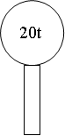
33．在某一运河桥桥头立有这样的一块牌子，如图所示。现有一自重5×10⁴N的大卡车，装了7m³的石子，石子的密度为2.5×10³kg/m³，问：⑴此牌的含义；⑵所载石子多少t；⑶这辆卡车能否从该桥上通过？（要求通过计算进行说明，g取10N/kg）

[来源:学科网Z-X-X-K]

34．小明的父亲外出时买了一个用铝材料制造的艺术品球，用天平测得球的质量是594g，体积为300cm³．请你帮助完成下列问题：（已知：ρ_{水}=1.0×10³Kg/m³ ；ρ_{铝}=2.7×10³Kg/m³）
⑴判断此球是否为实心的。
⑵若是空心的，则空心部分的体积为多少cm³？
⑶若在空心部分注满水，则注入水后球的总质量为多少？
2015-2016学年度第二学期期中考试参考答案
八 年 级 物 理
- 选择题：（12×2分）
1-5：BADCA 6-10：BABAC 11-12：CB
二．填空题：（32分）
13：导电性
14：一立方米的这种物质的质量是7.9×10³ 千克， 90克，90立方厘米
15：硬度 等于
16：大爆炸 卢瑟福
17：较大 几乎没有相互作用
18：10 79 1500[来源:学.科.网Z.X.X.K]
19：D B
20：(1)不变（2）总是竖直向下的 ， 重垂线
21：2700 4050 1.5 8.1
22：4 8 0.8
23：2N 1.5N
24：（1）分子扩散 起电 （2）变小 下调 （3）4.2千克
- 解答题：（44分，作图题每图2分，每空一分，33题5分，34题6分）
25，26略。
27：A力可以改变物体运动状态。
B变滑动为滚动可以减小摩擦力
C增大压力可以增大摩擦力
28：①将平衡螺母向右调③直到天平恢复平衡
（2）60 20 3000 （3）偏小 因为合金质量测量值偏小
29:(1)在弹簧弹性限度内，弹簧的伸长与受到的拉力成正比。
    - (3)0-9N
30：（1）匀速直线 （2）压力越大，摩擦力越大 （3）压力 接触面粗糙度
（4）2N 不变 （5）小于
31：（1）直接用手拿砝码 （2）物体和砝码放反了 （3）游码没有“归0”
将平衡螺母向左调 减少砝码，调节游码
32：（1）175.6克 （2）70 （3）2.51×10³ 偏小
33：（1）此桥限载20吨 （2）5吨 （3）不能通过[来源:Z-x-x-k.Com]
34：（1）是空心 （2）80立方厘米 （3）674克
[来源:学*科*网]

